
Sistema de Administración de Inmuebles
Manual de Usuario · Versión 5
Fanny Mercedes & Asoc.

Contenido

1. Introducción
Este sistema administra el alquiler de inmuebles de principio a fin: registra a los propietarios, inquilinos, inmuebles y contratos; genera y cobra las cuentas por cobrar; calcula la mora automáticamente; y liquida a los propietarios el dinero cobrado, descontando la comisión. Además incluye un módulo de mensajería por WhatsApp para recordar pagos a los clientes.
La idea central es que el administrador defina las reglas (contratos, comisiones, mora) y el sistema ejecute los procesos solo: cada noche genera lo que toca y recalcula la mora, sin intervención manual.
En una frase
Tú defines las condiciones; el sistema genera las cuentas, calcula la mora y te ayuda a cobrar y liquidar.

2. Roles y permisos
Cada usuario entra con su correo y contraseña, y tiene un rol que define lo que puede hacer:
Rol | Puede hacer | No puede hacer
Administrador | Todo: maestras, contratos, abrir/cerrar caja, liquidaciones, adelantos, procesos, usuarios, anulaciones y descuentos. | — (acceso total)
Asistente | Cobranza diaria: registrar pagos (con la caja abierta), pagos varios, crear cargos (CxC), ajustar/descontar mora, y crear o editar inquilinos. | Abrir/cerrar caja, liquidar, anular recibos, manejar propietarios, inmuebles, contratos, usuarios, adelantos y procesos.

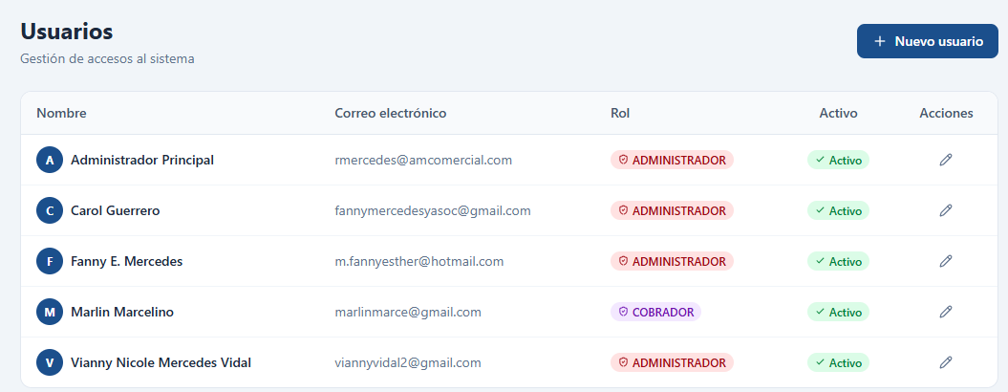
Pantalla de Usuarios (Mantenimiento → Usuarios)
Importante
El Asistente solo puede registrar pagos cuando el Administrador ha ABIERTO la caja del día. Si la caja está cerrada, el botón de pago no aparece.

3. Acceso al sistema
Usuario y contraseña. Cada persona entra con sus credenciales. El sistema abre en el navegador (por ejemplo http://localhost:5175, o la dirección de Tailscale si te conectas en remoto).
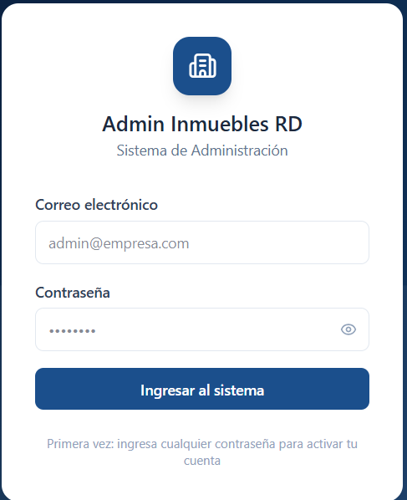
Pantalla de inicio de sesión

4. Visión general del flujo
El recorrido típico de la información en el sistema es:
- 1. Maestras: se registran propietarios, inquilinos e inmuebles.
- 2. Contrato: se vincula un inmueble con un inquilino y se definen monto, día de cobro, gracia y mora.
- 3. Cuentas por cobrar (CxC): el sistema genera el cargo del alquiler cada ciclo, automáticamente.
- 4. Cobro: el inquilino paga; el dinero entra a la caja del día.
- 5. Custodia: al cerrar la caja, ese dinero pasa a "En administración".
- 6. Liquidación: se le entrega al propietario su dinero, descontando la comisión.

5. Maestras y contratos

5.1 Propietarios, inquilinos e inmuebles
En el menú Mantenimiento se registran los datos base. El propietario puede ser Único o Familiar; si es Familiar, se cargan los copropietarios con su porcentaje (peso %), que el sistema usará para repartir la liquidación. En el inquilino existe la casilla "Enviar mensajes vía WhatsApp", que determina si recibirá los mensajes del módulo de cobranza.

5.2 Contratos
El contrato es el corazón de la cobranza: une inmueble + inquilino + propietario y define el monto del alquiler, la periodicidad, el día de cobro, los días de gracia y el tipo de mora. A partir del contrato, el sistema genera las cuentas por cobrar.
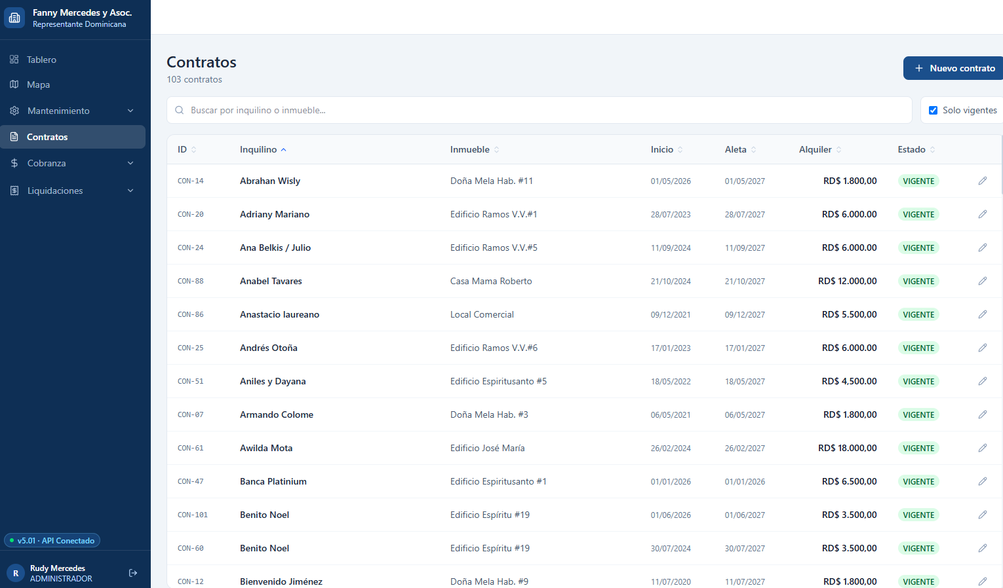
Listado de contratos

6. El motor de cobranza (procesos automáticos)
El sistema tiene un proceso nocturno que corre cada día a la 1:00 de la madrugada. Hace dos cosas: genera las cuentas por cobrar que correspondan y recalcula la mora de todo. Para que ocurra, la PC servidor y la API deben quedar encendidas.

6.1 ¿Qué día se generan las CxC?
Las cuentas por cobrar se generan al CIERRE del ciclo, no al inicio. Es decir, el alquiler de un mes se crea con fecha de vencimiento el primer día del mes siguiente.
- Ejemplo (contrato mensual): el alquiler de mayo se genera con vencimiento 01 de junio.
- El proceso de la 1:00 AM revisa cada contrato VIGENTE y crea el cargo cuando llega su fecha de vencimiento.
- Si la periodicidad es quincenal, el ciclo es de 15 días en vez de un mes.
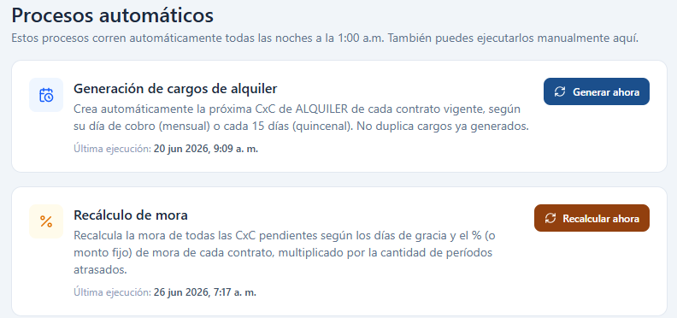
Mantenimiento → Procesos (generar cargos y recalcular mora manualmente)
Nota
También puedes forzar la generación o el recálculo manualmente desde Mantenimiento → Procesos, sin esperar a la 1:00 AM.

6.2 ¿Desde cuándo se cobra mora?
La mora NO empieza el día del vencimiento, sino después de los días de gracia del contrato.
- Inicio de la mora: fecha de vencimiento + días de gracia. Por defecto los contratos traen 5 días de gracia.
- Ejemplo: si vence el 01 de junio y la gracia es de 5 días, la mora empieza a contar a partir del 06 de junio.
- Cuánto: según el contrato, puede ser un porcentaje del alquiler (ej. 5%) o un monto fijo. El recargo crece por cada período de atraso vencido.
El recálculo nocturno actualiza solo los días de atraso y el monto de mora de cada cuenta.

6.3 Descuentos / condonación de mora
Si decides perdonar parte o toda la mora de un cliente, se hace desde el cargo (CxC) → panel "Descuento de mora". Pones el monto a descontar y el motivo, y queda registrado quién lo autorizó y cuándo.
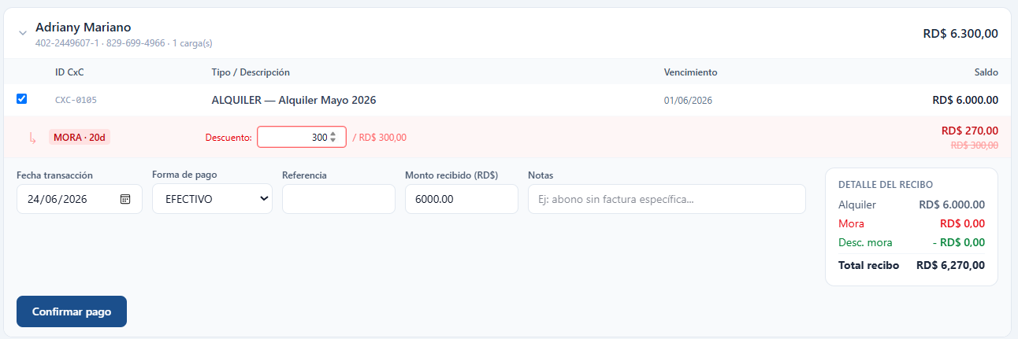
Panel de Descuento de mora en una cuenta por cobrar
Clave
El descuento es PERMANENTE: el recálculo nocturno lo respeta y no lo vuelve a poner. Por eso siempre usa este panel; no edites el monto "a mano".

7. Cobranza diaria

7.1 Sesión de caja
El Administrador ABRE la caja al inicio del día. Mientras la caja está abierta, se registran los pagos. Al final del día se CIERRA la caja: el sistema totaliza por forma de pago (efectivo, transferencia, etc.) y mueve todo el dinero cobrado del día a "En administración".
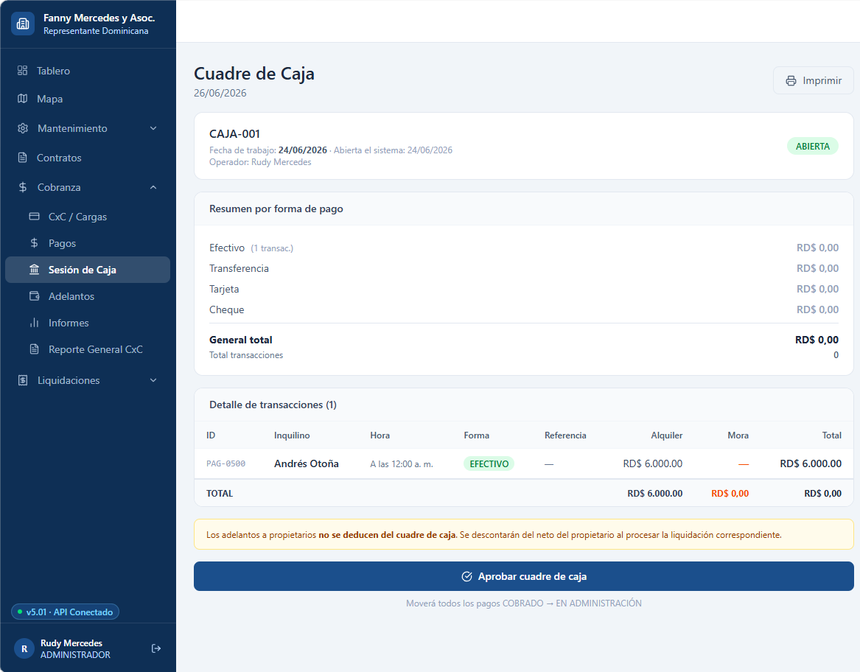
Sesión de caja

7.2 Registrar pagos
Desde Cobranza → Pagos se cobra a cada inquilino. El sistema aplica el pago a sus cuentas, baja el saldo y, si queda saldado, marca la CxC como PAGADA. Cada cobro genera un recibo imprimible.
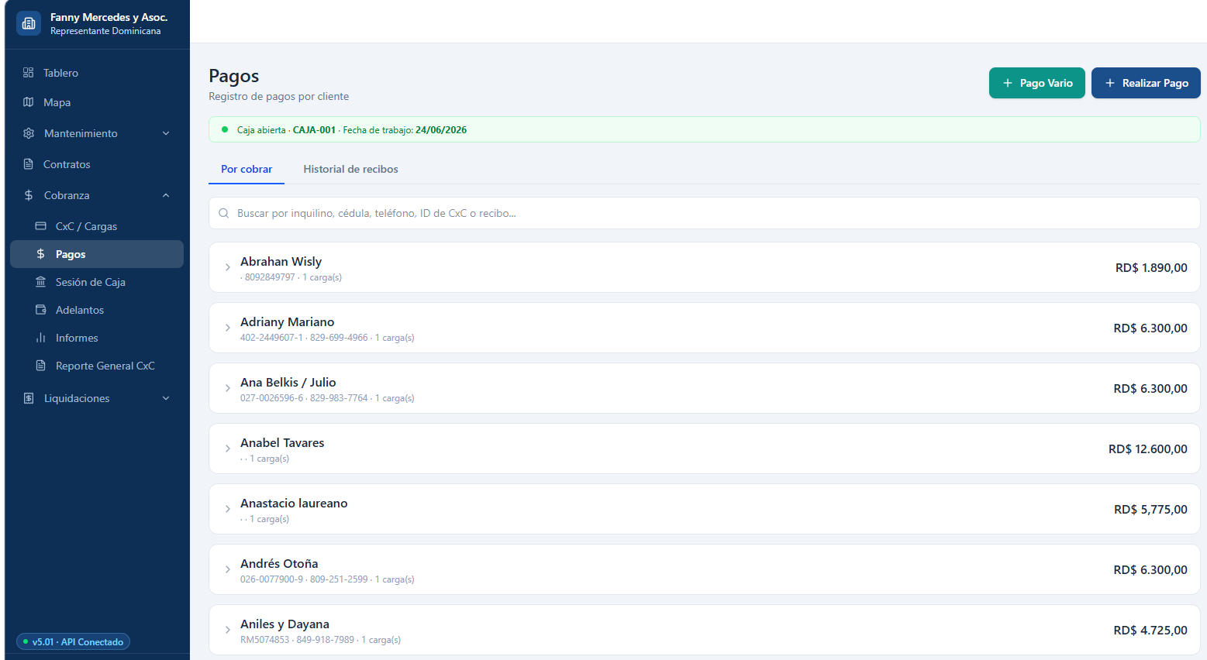
Pantalla de pagos

7.3 Pago Vario (otros ingresos)
Si una persona cualquiera trae un pago que no corresponde a un contrato (por ejemplo un depósito), se usa el botón "Pago Vario": se capturan su nombre, cédula, concepto y monto. Ese dinero entra a la caja como otro ingreso y sigue el mismo recorrido (cobrado → administración → liquidado), pero NO cuenta como ganancia del negocio.

7.4 ¿Cómo impacta un cobro?
- Reduce el saldo pendiente de la cuenta por cobrar.
- Si el saldo llega a cero, la cuenta pasa a estado PAGADO.
- El pago entra como COBRADO en la caja abierta.
- Al cerrar la caja, ese pago pasa a EN ADMINISTRACIÓN (dinero retenido para entregar al dueño).

8. El recorrido del dinero (custodia)
Todo el dinero cobrado pasa por tres estados, de forma controlada:
- COBRADO: el pago se acaba de recibir y está en la caja del día.
- EN ADMINISTRACIÓN: al cerrar la caja, el dinero queda retenido por la administración, pendiente de entregar al propietario.
- LIQUIDADO: cuando se genera la liquidación, ese dinero ya fue entregado al dueño (menos la comisión).

9. Liquidaciones

9.1 Liquidar a un propietario
En Liquidaciones → Generar se eligen los pagos en administración de un propietario. El sistema calcula la comisión (según el tipo del propietario) y muestra el neto a entregar. Confirmas el número y la fecha de la liquidación, y se genera un recibo imprimible. Una liquidación puede anularse con motivo (los pagos vuelven a administración), pero no se borra.
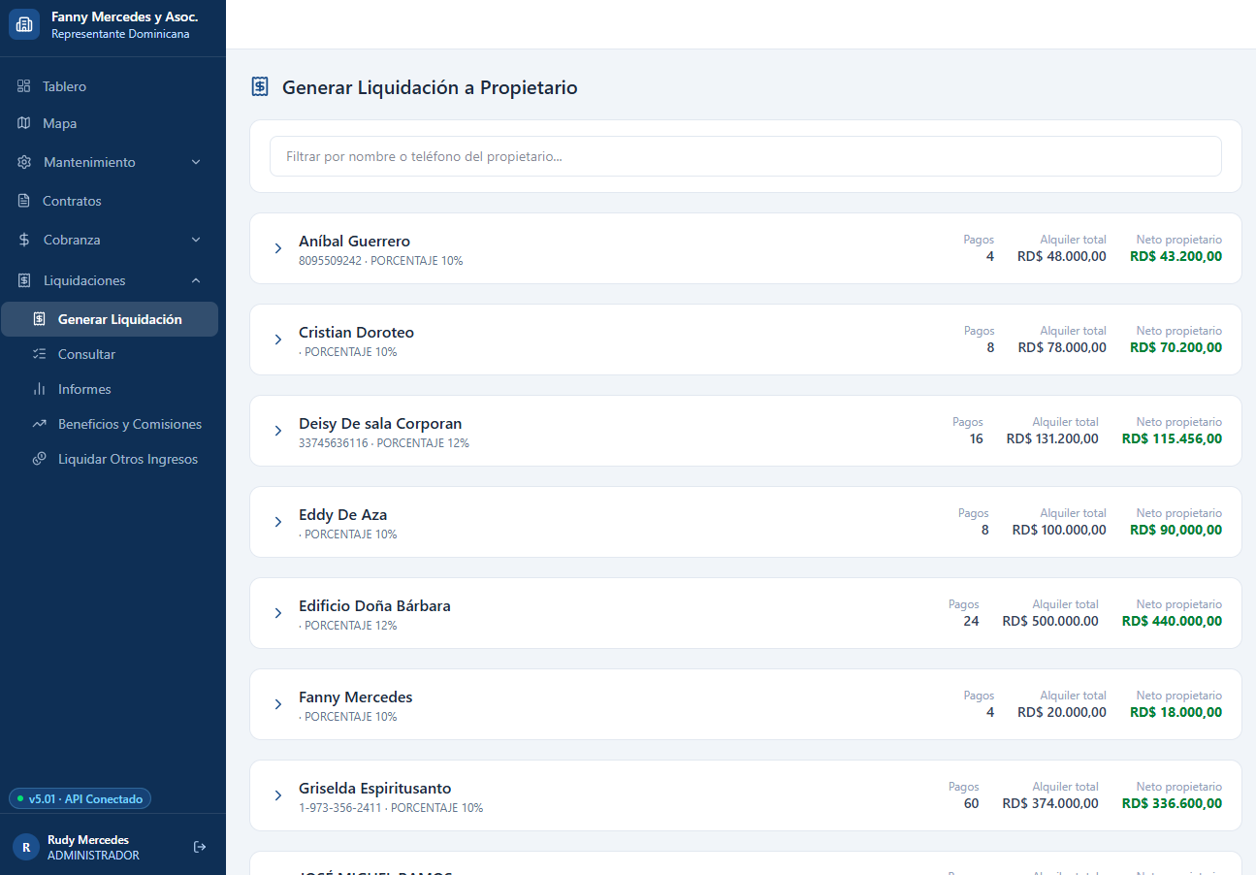
Generar liquidación a propietario

9.2 Propietarios Familiares (copropietarios)
Si el propietario es Familiar, el recibo de liquidación muestra además la distribución del neto entre los copropietarios, según el porcentaje (peso %) de cada uno.

9.3 Liquidar otros ingresos
Los "Pagos Varios" se liquidan aparte, en Liquidaciones → Liquidar Otros Ingresos. Se cotejan los ingresos en administración y se genera un comprobante con su propio número. Estos no forman parte de las ganancias del negocio.

10. Informes y reportes
El sistema incluye informes de maestras (propietarios, inquilinos, inmuebles), de cobranza (contratos, antigüedad de saldo, cobranzas, adelantos), de liquidaciones y de beneficios/comisiones. El Reporte General de Cuentas por Cobrar se puede exportar a Excel para hacer tablas dinámicas.
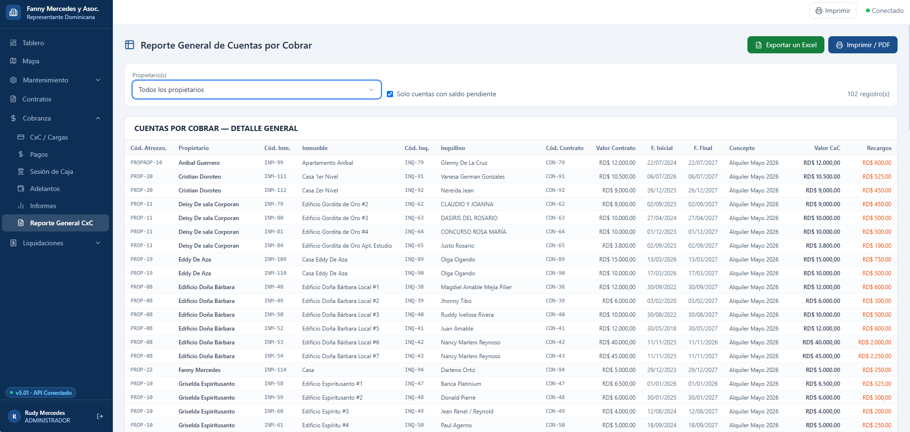
Reporte General de CxC (exportable a Excel)

11. En línea con mis clientes (WhatsApp)
Es un módulo aparte que envía mensajes de WhatsApp a los clientes, sin costo por mensaje. Se conecta una sola vez escaneando un código QR con un número dedicado.

11.1 Quién recibe los mensajes
Solo los inquilinos que tengan activada la casilla "Enviar mensajes vía WhatsApp" en su ficha. Los demás nunca reciben mensajes.

11.2 Recordatorios automáticos
El módulo envía recordatorios a los clientes con saldo vencido en los días y la hora que configures. Por defecto: lunes y viernes a las 9:00 AM. El mensaje es totalmente editable (con variables de nombre, meses y monto).
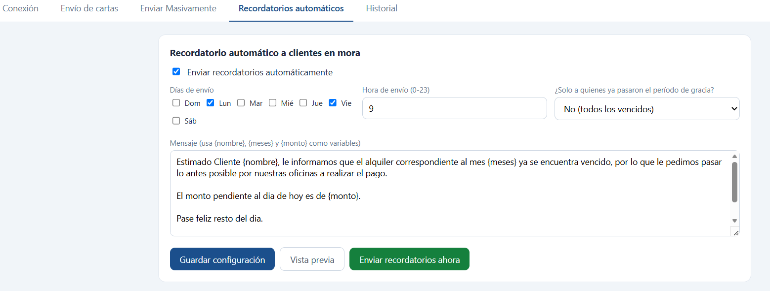
Configuración de recordatorios automáticos

11.3 Envío manual y masivo
Además puedes enviar cartas a los inquilinos de un propietario o a un grupo seleccionado, con archivo adjunto. También hay un envío masivo para contactos manuales (que no están en la base de datos), con grupos que se guardan para reutilizar.
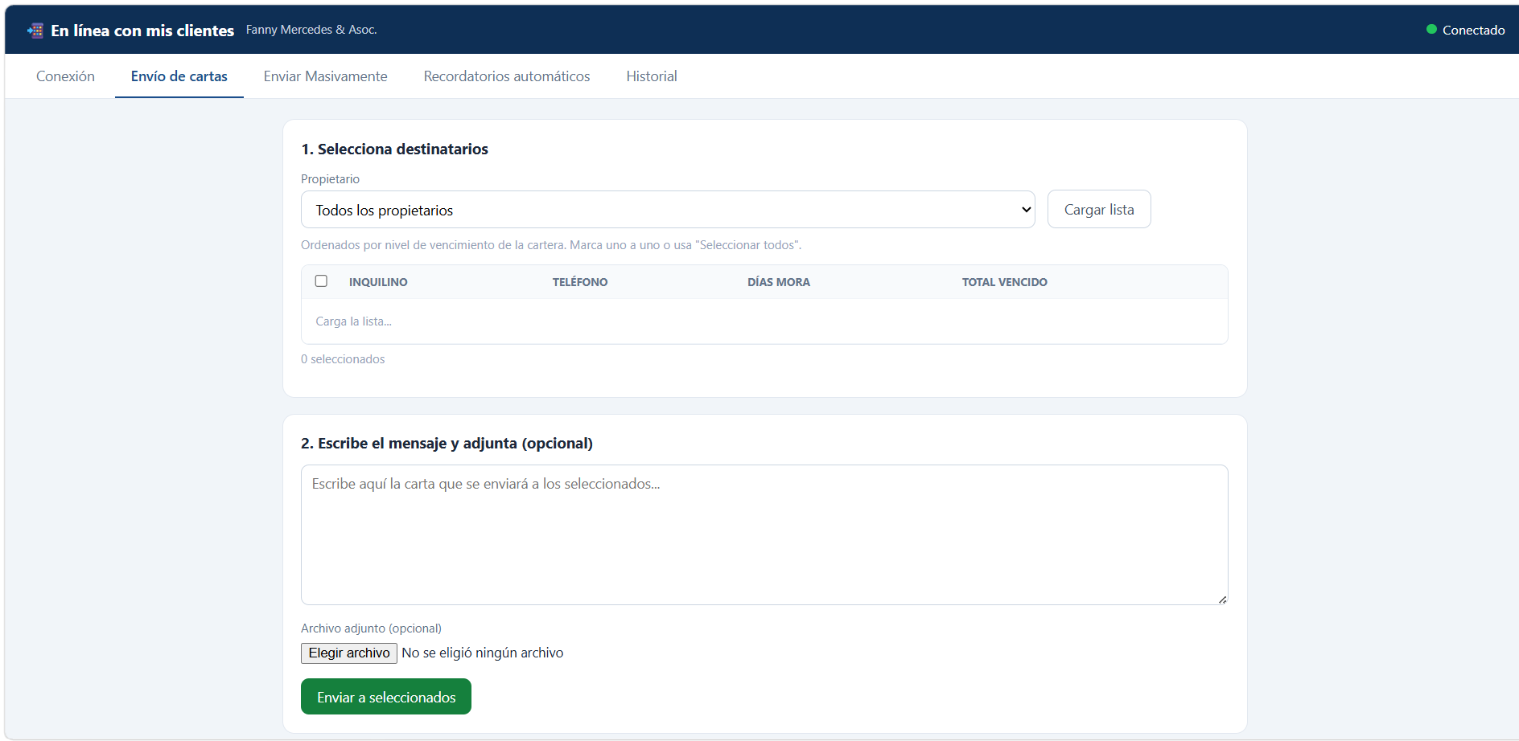
Panel del módulo de WhatsApp

11.4 Cambiar de número
Si necesitas conectar otro número, en la pestaña Conexión hay un botón "Cerrar sesión / Cambiar número": cierra la sesión actual y genera un QR nuevo para escanear con el otro teléfono.
Para que funcione
La PC servidor debe quedar encendida a la hora programada, y el número dedicado vinculado. Mantén un volumen moderado de mensajes para no arriesgar el número (es WhatsApp no oficial).

12. Respaldos y buenas prácticas
- Saca un respaldo de la base de datos con frecuencia (hay un .bat de respaldo) y guárdalo en la nube o un USB.
- Deja la PC servidor encendida (plan de energía Alto rendimiento, sin suspensión) para que corran los procesos de la 1:00 AM.
- No cierres las ventanas negras del sistema mientras se use.
- Para acceso remoto seguro de varias personas, usa Tailscale.

13. Preguntas frecuentes
¿Por qué no aparece una cuenta por cobrar del mes?
Porque se genera al cierre del ciclo (el 1ro del mes siguiente) y requiere que el contrato esté VIGENTE y la API encendida a la 1:00 AM. Puedes forzarla en Mantenimiento → Procesos.
Le perdoné la mora a un cliente y volvió a aparecer
Seguramente la editaste a mano. Usa el panel "Descuento de mora": ese sí es permanente y el recálculo lo respeta.
El asistente no puede registrar un pago
La caja debe estar abierta (la abre el Administrador). Sin caja abierta no se registran pagos.
No le llega WhatsApp a un inquilino
Verifica que tenga activada la casilla "Enviar mensajes vía WhatsApp" y un teléfono válido.

